**LAPORAN AKHIR**

**PEMROGRAMAN BERBASIS WEB**

**MAGANGIN: Sistem Manajemen Magang Mahasiswa**



**Disusun Oleh:**

Melda Sari Zebua (230210039)

Khairul Nizam (230210062)

Aveopaquita Esta Damaris Kape (230210142)

Dosen Pengampu: Ellbert Hutabri, S.Kom., M.Kom.

**PROGRAM STUDI TEKNIK INFORMATIKA**

**FAKULTAS TEKNIK DAN KOMPUTER**

**UNIVERSITAS PUTERA BATAM**

**2025**

# **KATA PENGANTAR**

Puji dan syukur penulis panjatkan ke hadirat Tuhan Yang Maha Esa atas segala rahmat dan karunia-Nya sehigga penyusunan laporan akhir dengan judul “MAGANGING: Sistem Manajemen Magang Mahasiswa Berbasis Web” ini dapat diselesaikan dengan baik dan tepat waktu.

Laporan ini disusun sebagai salah satu syarat dalam menyelesaikan studi serta sebagai bentuk dokumentasi dari proses perancangan dan pengembangan sistem informasi manajemen magang mahasiswa berbasis web. Sistem ini dirancang untuk mempermudah proses administrasi, pemantauan, hingga evaluasi kegiatan magang mahasiswa, baik dari sisi mahasiswa, dosen pembimbing, maupun instansi mitra.

Dalam penyusunan laporan ini, penulis banyak memperolah bantuan, bimbingan, serta dukungan dari berbagai pihak. Oleh karena itu, penulis ingin menyampaikan terima kasih yang sebesar-besarnya kepada Dosen Pembimbing mata kuliah yang sudah memberi arahan dalam menyusun serta merancang tugas akhir ini.

Penulis menyadari bahwa laporan ini masih jauh dari sempurna. Oleh karena itu, kritik dan saran yang membangun sangat penulis harapkan demi perbaikan di masa mendatang. Semoga laporan ini dapat memberikan manfaat bagi pembaca dan menjadi referensi bagi pengembangan sistem informasi serupa.

Batam, 15 Juni 2025

Penulis

# **DAFTAR ISI**

**KATA PENGANTAR** ii

**DAFTAR ISI** iii

**DAFTAR GAMBAR** iv

**DAFTAR TABEL** v

**BAB I LATAR BELAKANG** 1

1.1. Latar Belakang 1

1.2. Rumusan Masalah 1

**BAB II ANALISIS** 3

2.1 Analisis Kebutuhan 3

2.1.1 Kebutuhan User 3

2.1.2 Kebutuhan Sistem 3

2.2 Analisis Sistem 4

2.2.1 Use Case 4

2.2.2 Activity Diagram 6

2.2.3 Sequence Diagram 7

**BAB III PEMBAHASAN** 9

3.1 Dashboard 9

3.2 Mahasiswa 11

3.3 Perusahaan 14

3.4 Dosen 16

3.5 Admin 19

**BAB IV KATA PENUTUP** 23

4.1 Penutup 23

# **DAFTAR GAMBAR**

Gambar 2. 1 Use Case 4

Gambar 2. 2 Activity Diagram 6

Gambar 2. 3 Sequence Diagram 7  
Gambar 3. 1 XAMPP 9

Gambar 3. 2 Index 9

Gambar 3. 3 Highlights 1 10

Gambar 3. 4 Hightlights 2 10

Gambar 3. 5 Hightlights 3 10

Gambar 3. 6 Berita 11

Gambar 3. 7 Tombol Register 11

Gambar 3. 8 Register 12

Gambar 3. 9 Login 12

Gambar 3. 10 Dashboard Mahasiswa 12

Gambar 3. 11 Lamar Magang 13

Gambar 3. 12 Unggah Lamaran 13

Gambar 3. 13 Status Pendaftaran 13

Gambar 3. 14 Melihat Status Lamaran 14

Gambar 3. 15 Login Perusahaan 14

Gambar 3. 16 Dashboard Perusahaan 15

Gambar 3. 17 Proses Lowongan 15

Gambar 3. 18 Hasil Lowongan 16

Gambar 3. 19 Mengelola Lamaran 16

Gambar 3. 20 Login Dosen 17

Gambar 3. 21 Dashboard Dosen 17

Gambar 3. 22 Profile Pribadi 17

Gambar 3. 23 Edit/ Update data 18

Gambar 3. 24 Hasil editan Profil 18

Gambar 3. 25 Mahasiswa Bimbingan 18

Gambar 3. 26 Beri Penilaian 19

Gambar 3. 27 Beri Feedback 19

Gambar 3. 28 Login Admin 20

Gambar 3. 29 Dashboard Admin 20

Gambar 3. 30 Menambahkan Lowongan 21

Gambar 3. 31 Mengedit Perusahaan 21

Gambar 3. 32 Mengelola Lamaran magang 21

Gambar 3. 33 Manajemen Pengguna Sistem 22

# **DAFTAR TABEL**

Tabel 2. 1 Kebutuhan user 3

Tabel 2. 2 Kebutuhan Sistem 3

Tabel 2. 3 Use Case 5

# **BAB I LATAR BELAKANG**

* 1. Latar Belakang

Program magang merupakan salah satu bentuk kegiatan pembelajaran yang bertujuan untuk memberikan pengalaman kerja nyata kepada mahasiswa sebelum mereka terjun ke dunia profesional. Melalui magang, mahasiswa dapat mengembangkan kompetensi, keterampilan, serta pemahaman praktis sesuai dengan bidang studinya. Namun, dalam pelaksanaannya, proses administrasi dan manajemen magang masih sering dilakukan secara manual, sehingga menimbulkan berbagai kendala seperti keterlambatan pelaporan, kesalahan pencatatan, dan kesulitan dalam pemantauan perkembangan mahasiswa selama magang.

Seiring dengan perkembangan teknologi informasi, kebutuhan akan sistem digital yang dapat membantu mengelola kegiatan magang menjadi semakin mendesak. Penerapan sistem berbasis web dinilai mampu meningkatkan efisiensi, transparasi, dan akurasi dalam proses pengelolaan data magang. Selain itu, sistem ini juga dapat memudahkan komunikasi antara mahasiswa, dosen pembimbing, dan instansi mitra secara terstruktur dan terdokumentasi dengan baik.

Berdasarkan permasalahan tersebut, dirancanglah sebuah sistem informasi berbasis web yang diberi nama “Magangin”. Sistem ini dirancang untuk menjadi solusi dalam mengelola seluruh proses magang, mulai dari pendaftaran, pengajuan prosposal, penunjukkan pembimbing, pelaporan kegiatan, hingga penialaian akhir. Dengan adanya sistem ini, diharapkan seluruh pihak yang terlibat dalam program magang dapat melaksankan tugas dan tanggung jawabnya secara lebih efektif dan efisien.

Oleh karena itu, laporan ini akan membahas proses perancangan dan pengembangan sistem magangin, mulai dari analisis kebutuhan, desai sistem, hingga impelementasi dan pengujian.

* 1. Rumusan Masalah

Pelaksanaan program magang mahasiswa saat ini masih banyak dilakukan secara manual, mulai dari proses pendaftaran, pengajuan surat, hingga pelaporan kegiatan. Prosedur tersebut biasanya melibatkan banyak dokumen fisik dan komunikasi yang tersebar melalui berbagai media seperti email, pesan instan, atau komunikasi langsung. Kondisi ini memimbulkan sejumlah permasalahan yang cukup signifikan, di antaranya:

1. Data magang tidak terpusat, sehingga menyulitkan proses pencairan, pelacakan, dan evaluasi data mahasiswa yang sedang atau telah melaksanakan magang.
2. Komunikasi antara mahasiswa, dosen pembimbing, dan instansi mitra tidak terdokumentasi dengan baik, sehingga dapat menimbulkan miskomunikasi atau keterlambatan informasi
3. Keterlambatan dalam pengumpulan laporan dan dokumen administrasi, yang disebabkan oleh alur yang tidak terstandarisasi dan bergantung pada media manual.
4. Minimnya transparasi dalam proses evaluasi, karena tidak adanya sistem yang memungkinkan semua pihak memantau perkembangan mahasiswa secara real-time

Untuk mengatasi berbagai permasalahan tersebut, diperlukan pengembangan sebuah sistem infomasi manajemen magang yang mampu mengintegrasikan seluruh proses dalam satu platform yang sudah digunakan. Sistem berbasis web menjadi solusi yang tepat karena memungkinkan akses data secara real-time, penyimpanan terpusat, serta kemudahan akses dari berbagai perangkat.

Sistem magangin dikembangkan sebagai jawaban atas kebutuhan tersebut, dengan menyediakan fitur-fitur yang mendukung pengelolaan magang secara digital, mulai dari proses pendaftaran, penunjukkan pembimbing, pengunggahan laporan, hingga evaluasi akhir. Dengan adanya sistem ini, diharapkan pengelolaan magang dapat berjalan lebih efisien, transparan, dan terdokumentasi dengan baik.

# **BAB II ANALISIS**

1. Analisis Kebutuhan
2. Kebutuhan User

Tabel 2. 1 Kebutuhan user

|  |  |
| --- | --- |
| USER | KEBUTUHAN |
| Mahasiswa | Mendaftar dan login ke sistem |
| Mengisi dan mengedit profil pribadi |
| Melihat dan mencari lowongan magang |
| Melamar ke lowongan magang yang tersedia |
| Mengunggah laporan kegiatan magang |
| Melihat status lamaran dan umpan balik dari perusahaan/dosen |
| Dosen | Login dan akses daftar mahasiswa bimbingan |
| Melihat status dan laporan magang mahasiswa |
| Memberikan penilaian dan umpan balik terhadap laporan |
| Perusahaan | Login dan mengelola profil perusahaan |
| Mengunggah dan mengelola lowongan magang |
| Melihat daftar pelamar dan menerima/menolak lamaran |
| Memberikan penilaian/feedback terhadap peserta magang |
| Admin | Login ke sistem dan mengelola data pengguna (mahasiswa, dosen, perusahaan |
| Menyetujui pendaftaran akun baru |
| Mengelola konten dan pengaturan sistem |

* + 1. Kebutuhan Sistem

Tabel 2. 2 Kebutuhan Sistem

|  |  |
| --- | --- |
| SISTEM | KEBUTUHAN |
| Fungsional | Sistem menyediakan halaman registrasi dan login untuk semua aktor |
| Mahasiswa dapat melihat dan melamar lowongan magang |
| Mahasiswa dapat mengunggah laporan magang |
| Dosen dapat mengakses dan menilai laporan mahasiswa |
| Perusahaan dapat membuat dan mengedit lowongan magang |
| Perusahaan dapat menerima/menolak lamaran dan memberi feedback |
| Admin dapat mengelola data pengguna dan konten sistem |
| Notifikasi otomatis untuk perubahan status lamaran dan laporan |
| Dashboard khusus sesuai peran pengguna |
| Non Fungsional | Sistem harus aman (auth, session, enkripsi data penting) |
| Sistem harus tersedia dengan uptime minimal 99% |
| Sistem harus memberikan respon cepat untuk setiap permintaan pengguna |
| Antarmuka harus mudah digunakan (user-friendly) |
| Sistem harus dapat diakses melalui berbagai perangkat (mobile, desktop) |
| Sistem mampu menangani banyak pengguna secara bersamaan (scalable) |

1. Analisis Sistem
   1. Use Case

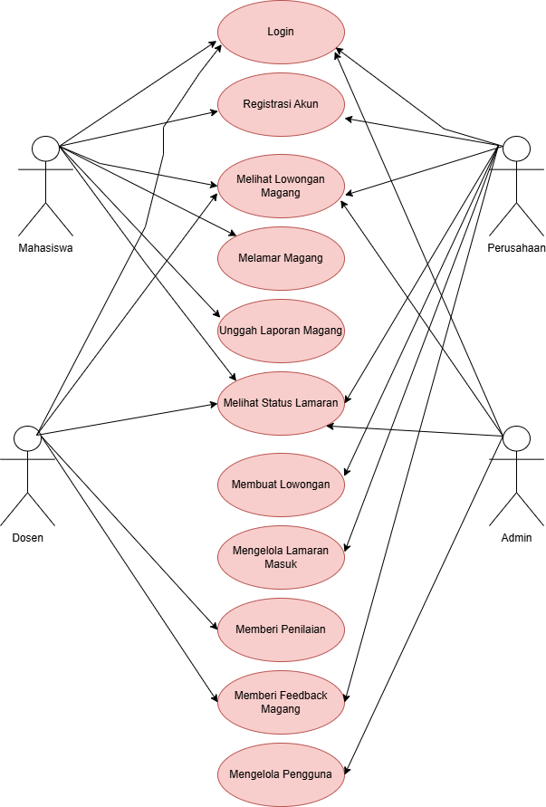

Gambar 2. 1 Use Case

Tabel 2. 3 Use Case

| **Aktor** | **Proses** | **Aksi** |
| --- | --- | --- |
| Mahasiswa | Registrasi Akun | Sign Up Username dan password |
| Login | Melihat Lowongan magang |
| Melamar magang |
| Unggah laporan magang |
| Melihat status lamaran |
| Logout |  |
| Perusahaan | Login | Melihat Lowongan magang |
| Melihat status lamaran |
| Membuat lowongan |
| Mengelola Lamaran yang masuk |
| Memberi feedback magang |
| LogOut |  |
| Dosen | Login | Melihat lowongan Magang |
| Melihat status lamaran |
| Memberi penilaian |
| Memberi feedback magang |
| Logout |  |
| Admin | Login | Melihat lowongan magang |
|  | Melihat status lamaran |
| Mengelola Semua data pengguna |
| Logout |  |

* 1. Activity Diagram

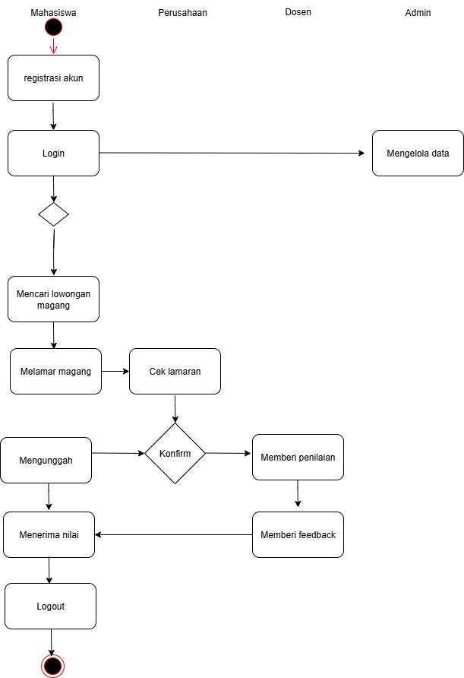

Gambar 2. 2 Activity Diagram

Penjelasan *Activity* *diagram*:

1. Mahasiswa

* Lihat Lowongan: Mahasiswa dapat melihat daftar lowongan magang yang tersedia dari berbagai perusahaan.
* Lamar Magang: Setelah menemukan lowongan yang sesuai, mahasiswa dapat mengirim lamaran magang melalui sistem.
* Unggah Laporan: Setelah menyelesaikan masa magang, mahasiswa diwajibkan mengunggah laporan hasil kegiatan magang.
* Lihat Status Laporan: Mahasiswa dapat memantau status penilaian laporan yang telah diunggah, apakah sudah dinilai atau belum

1. Dosen

* Nilai Laporan Mahasiswa: Dosen bertugas menilai laporan magang yang telah diunggah oleh mahasiswa bimbingannya melalui sistem.

1. Perusahaan

* Unggah Lowongan: Perusahaan dapat membuat dan mengunggah informasi lowongan magang untuk dilamar oleh mahasiswa.
* Tinjau Lamaran: Perusahaan meninjau lamaran yang dikirim oleh mahasiswa, termasuk melihat data diri dan dokumen pendukung.
* Beri Feedback: Setelah proses seleksi atau magang, perusahaan dapat memberikan umpan balik terhadap lamaran atau performa mahasiswa.

1. Admin

* Kelola Pengguna: Admin memiliki akses untuk mengelola data pengguna, baik itu mahasiswa, dosen, maupun perusahaan, guna memastikan sistem berjalan dengan baik.
  + 1. Sequence Diagram

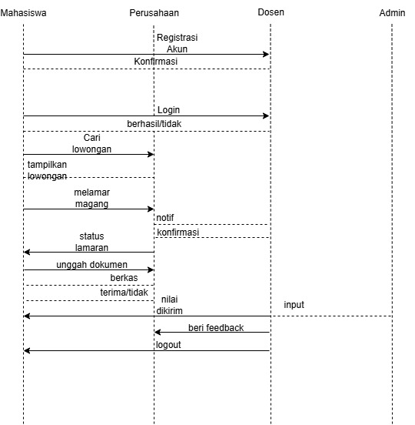

Gambar 2. 3 Sequence Diagram

Penjelasan Sequence diagram:

* 1. Mahasiswa
* Mahasiswa melakukan login ke sistem.
* Setelah berhasil login, mahasiswa dapat mencari lowongan magang yang tersedia.
* Jika menemukan lowongan yang sesuai, mahasiswa akan mengisi dan mengirimkan lamaran melalui sistem.
  1. Perusahaan
* Perusahaan memberikan daftar lowongan yang tersedia kepada sistem atas permintaan dari dosen pembimbing.
* Setelah mahasiswa mengajukan lamaran, perusahaan menerima dan menyimpan lamaran tersebut untuk proses selanjutnya.
  1. Dosen Pembimbing
* Saat mahasiswa login, dosen pembimbing melakukan verifikasi login untuk memastikan identitas dan status mahasiswa.
* Dosen pembimbing juga berperan dalam mengambil daftar lowongan dari perusahaan dan mengizinkan mahasiswa mengaksesnya.
  1. Admin / Sistem Web
* Menerima permintaan login dari mahasiswa dan mengirimkannya ke dosen untuk diverifikasi.
* Setelah verifikasi berhasil, sistem menyediakan fitur pencarian lowongan kepada mahasiswa.
* Menyimpan data lamaran mahasiswa dan mengirimkannya ke perusahaan.

# **BAB III PEMBAHASAN**

1. Dashboard
   1. Open App XAMPP

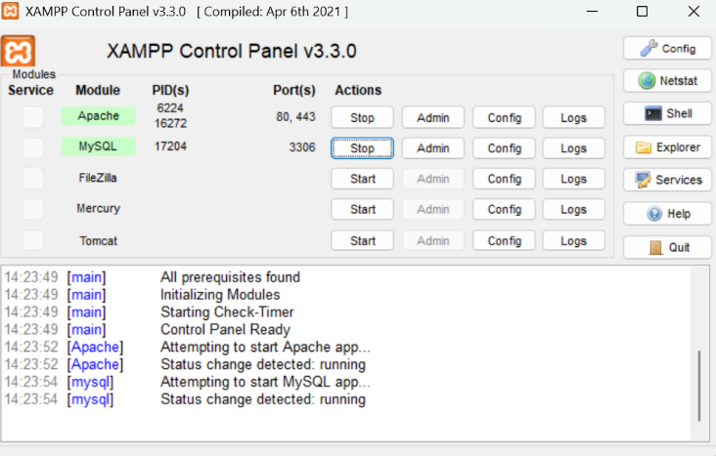

Gambar 3. 1 XAMPP

* 1. Search web for login

Masuk ke website dengan perintah <http://localhost/magang/index.php>. Maka akan muncul Beranda utama dari Website Magang.

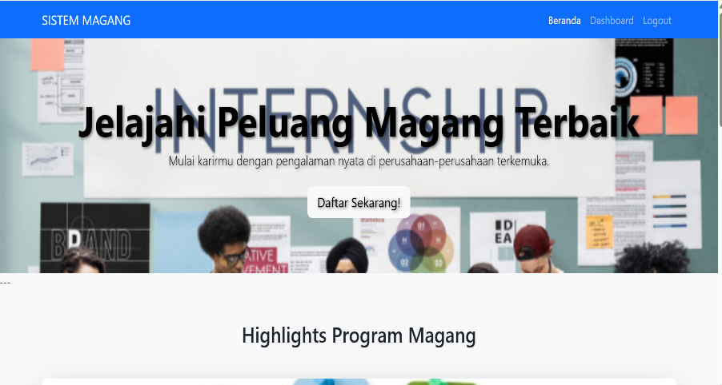

Gambar 3. 2 Index

* 1. Highlights Magang

Disini ada bebarapa informasi Berupa tampilan gambar yang di desain menarik untuk meyakinkan User (calon) mahasiswa Semakin Tertarik menjelajahi Web program magang ini.

* + 1. Highlights 1



Gambar 3. 3 Highlights 1

* + 1. Highlights 2



Gambar 3. 4 Hightlights 2

* + 1. Highlights 3



Gambar 3. 5 Hightlights 3

* 1. Berita dan Informasi Terbaru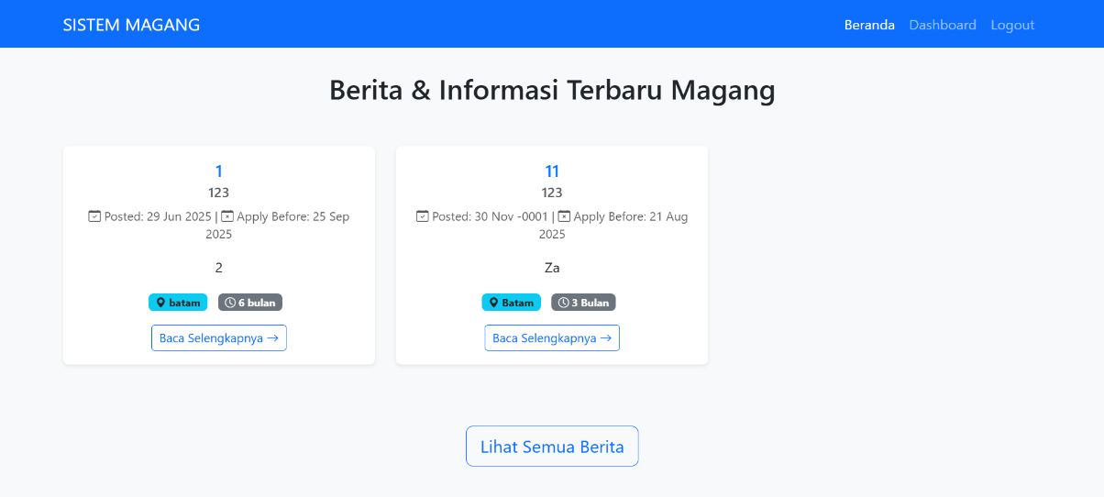

Gambar 3. 6 Berita

1. Mahasiswa
   1. Registrasi Akun

Tahap selanjutnya yang di lakukan oleh Mahasiswa adalah Registrasi yang berada di sudut kanan atas Web untuk bisa login ke Halaman selanjutnya.

* + 1. Letak

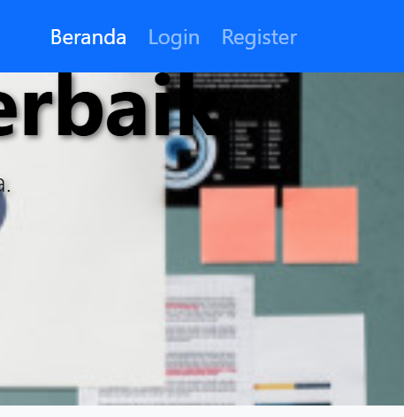

Gambar 3. 7 Tombol Register

* + 1. Halaman Registrasi

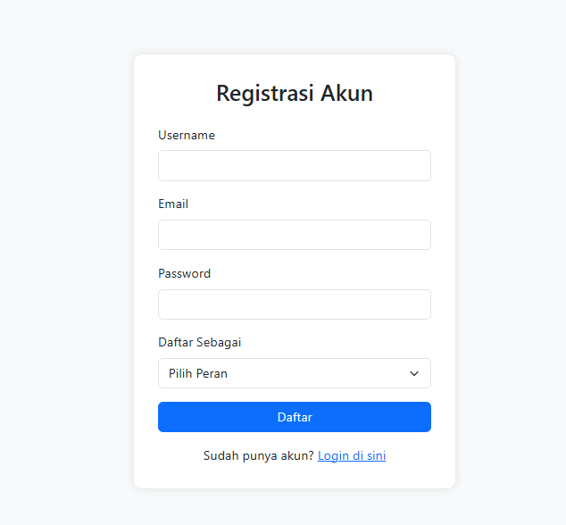

Gambar 3. 8 Register

* 1. Login

Pada tahap login Mahasiswa akan memasukan Data yang diminta yaitu Username dan password yang sudah diregistrasi Example : username : Abigail, Password : 12ab.

* + 1. Halaman Login

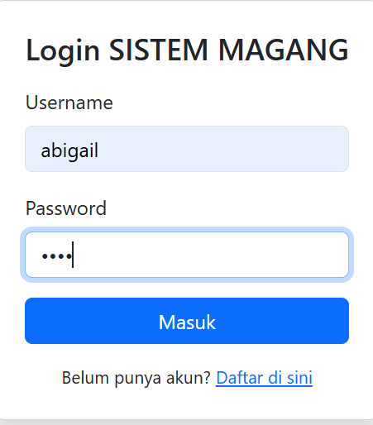

Gambar 3. 9 Login

* + 1. dashboard

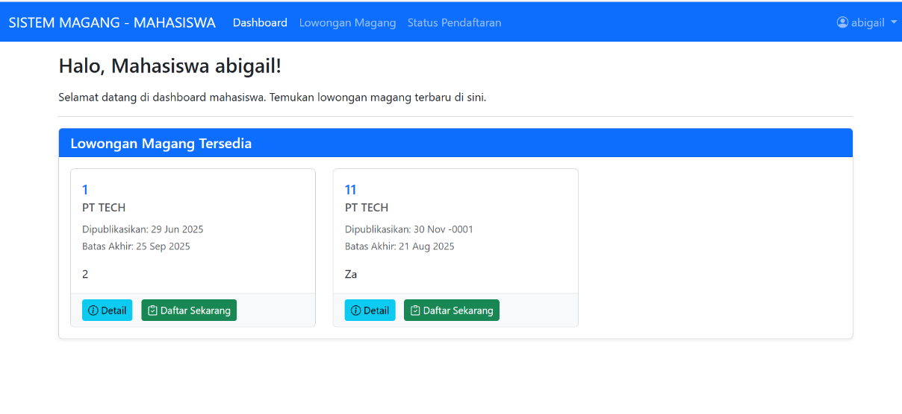

Gambar 3. 10 Dashboard Mahasiswa

* 1. Lamar Magang

Mahasiswa yang sudah melihat beberapa informasi lowongan magang akan melamar satu/dua Perusahaan yang ingin di tuju.

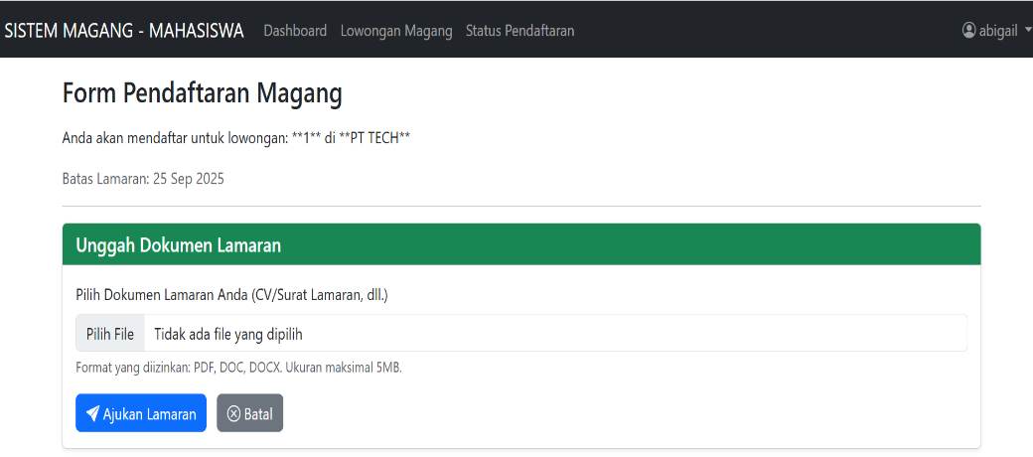

Gambar 3. 11 Lamar Magang

* 1. Unggah Lamaran

Mahasiswa mengunggah lamaran ke Perusahaan yang ingin dituju.

* + 1. Pilih file

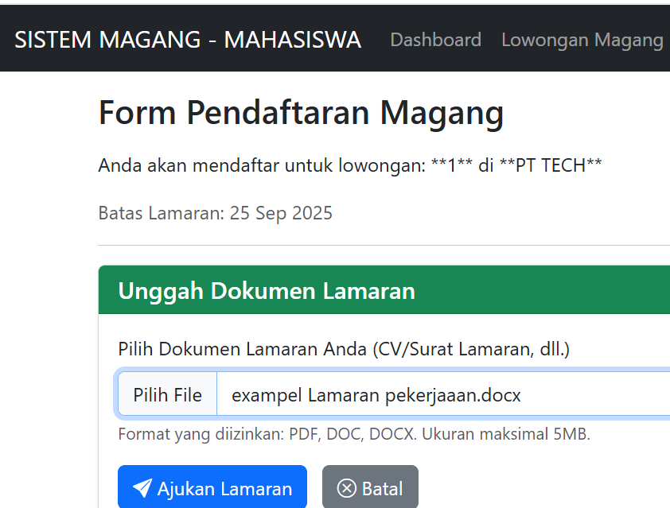

Gambar 3. 12 Unggah Lamaran

* + 1. Status pendaftaran

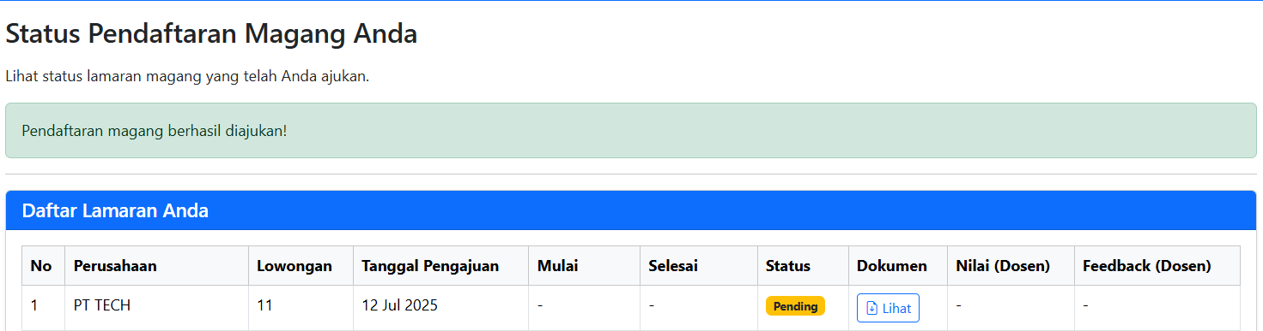

Gambar 3. 13 Status Pendaftaran

* 1. Melihat status lamaran.

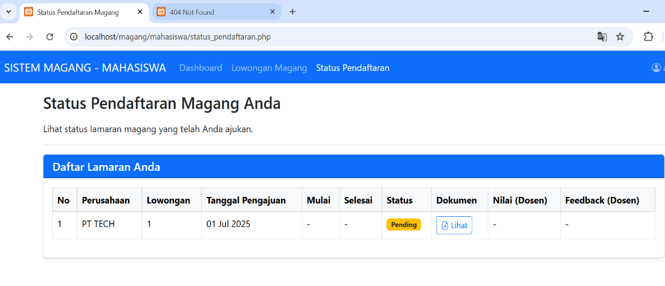

Gambar 3. 14 Melihat Status Lamaran

1. Perusahaan
   1. Login

Dibagian Perusahaan tahap login nya hampir sama dengan Login mahasiswa.

Setelah melakukan registrasi, Perusahaan bisa langsung login ke-laman web untuk Melihat, Mereview, Menambahkan dan lain sebagainnya. Contoh user : Pt. era baru sukses abdi. Pass:1212

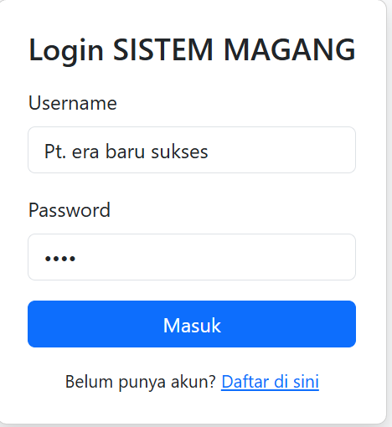

Gambar 3. 15 Login Perusahaan

* 1. Tampilan Dashboard

Pada gambar berikut tampak Perusahaan ini adalah sampel, jadi Perusahaan bisa langsung add lamaran. Caranya klik “+buat Lowongan Baru”, untuk promosi Perusahaan.

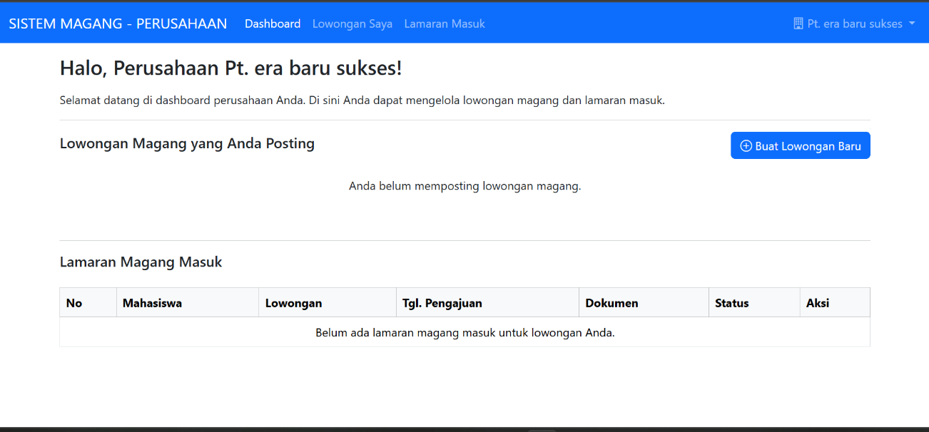

Gambar 3. 16 Dashboard Perusahaan

* 1. Buat lowongan baru

Berikut tampilan contoh pembuatan lowongan magang terbaru.

* + 1. Proses

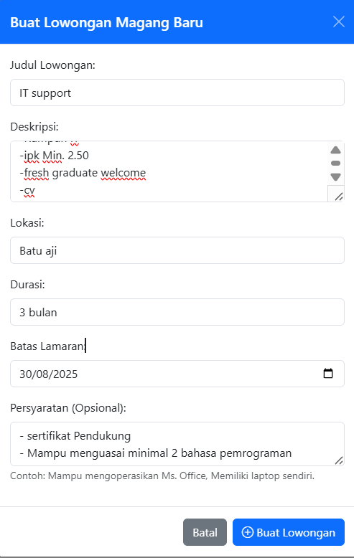

Gambar 3. 17 Proses Lowongan

* + 1. Hasil

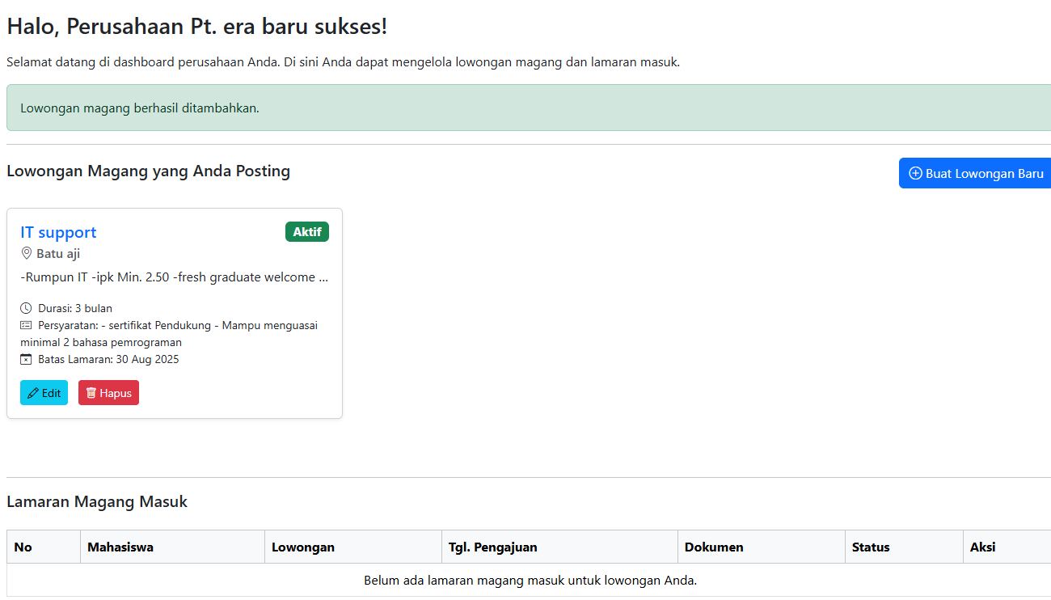

Gambar 3. 18 Hasil Lowongan

* 1. Mengelola lamaran Magang

Setelah menyelesaikan proses update lamarannya, maka Perusahaan akan menunggu konfirmasi resmi dari admin. Ini bertujuan untuk menyeleksi Perusahaan itu berkenan membuat lowongan di situs tersebut. Berikut contoh lowongan magang yang sudah di konfirmasi oleh admin:

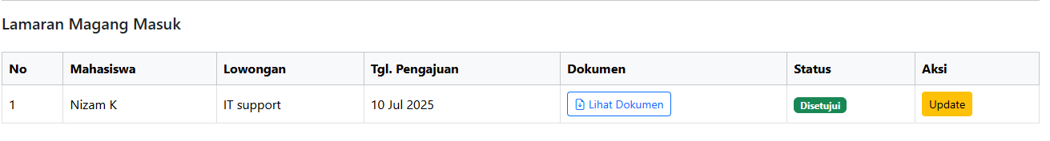

Gambar 3. 19 Mengelola Lamaran

1. Dosen
   1. Login

Login merupakan tahap awal masuk kedalam dashboard.

Example, username: sukma, password:1212.

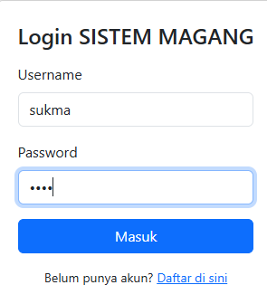

Gambar 3. 20 Login Dosen

* 1. Dashboard

Dashboard merupakan tampilan awal masuk di halaman web.

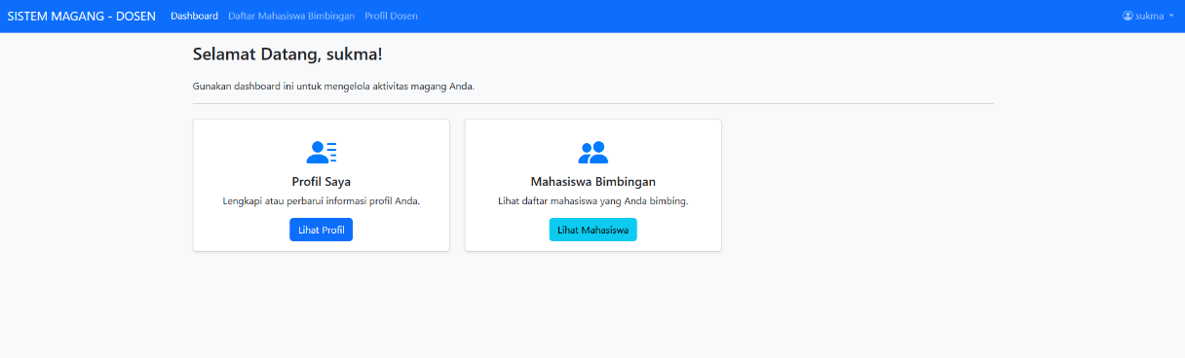

Gambar 3. 21 Dashboard Dosen

* 1. Profile Pribadi

Ringkasan profil yang biasanya sering ditulis hanya dalam beberapa kalimat pendek yang bertujuan untuk menggambarkan pendidikan, keterampilan, pengalaman, atau tujuan karir seseorang.

* + 1. Tampilan

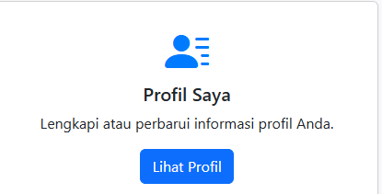

Gambar 3. 22 Profile Pribadi

* + 1. Edit/update data

Setelah update profile, dosen bisa langsung simpan perubahannya.

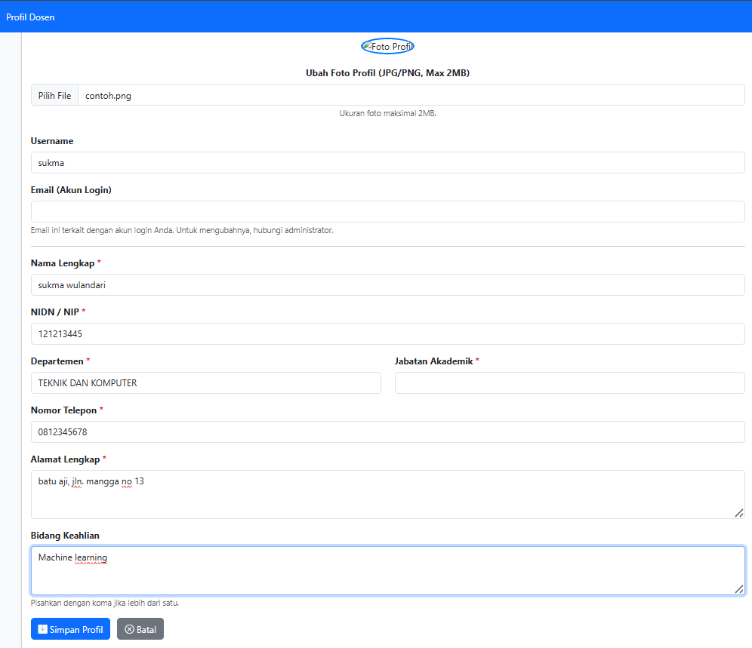

Gambar 3. 23 Edit/ Update data

* + 1. Hasil

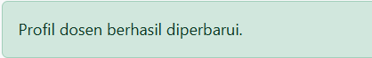

Gambar 3. 24 Hasil editan Profil

* 1. Mahasiswa bimbingan

Ditabel ini merupakan data mahasiswa yang harus dibimbing oleh dosen

* + 1. Tampilan

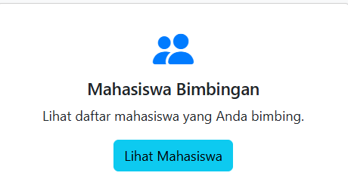

Gambar 3. 25 Mahasiswa Bimbingan

* + 1. Beri penilaian

Dosen bisa memberi penilaian kepada mahasiswa yang dia bimbing dan sekaligus memberi feedback ke mahasiswa.

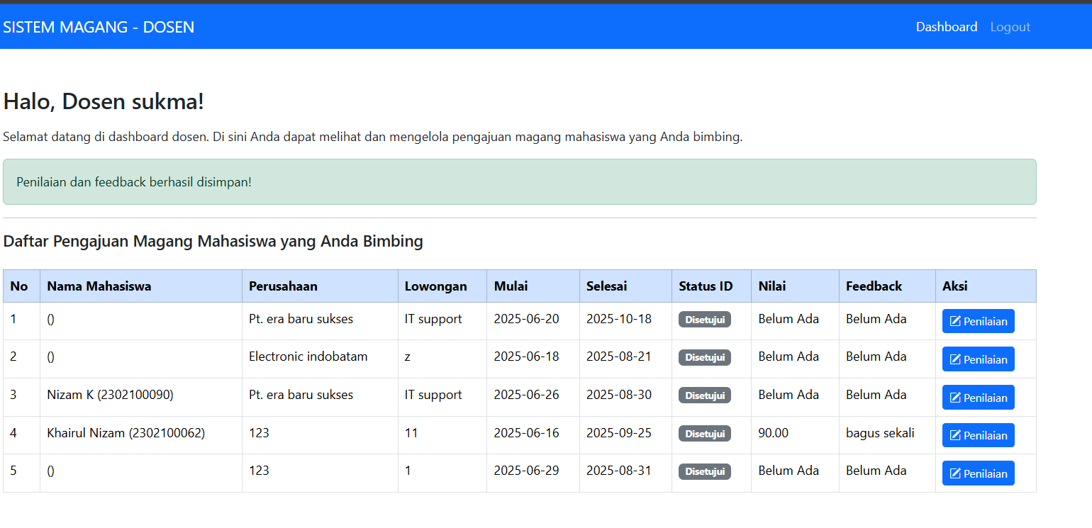

Gambar 3. 26 Beri Penilaian

* + 1. Beri feedback

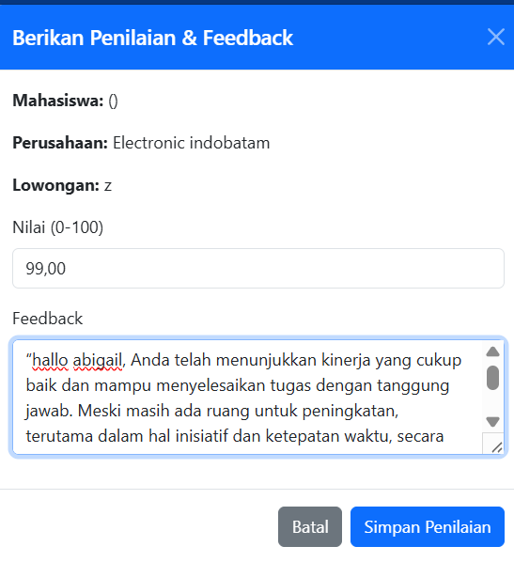

Gambar 3. 27 Beri Feedback

* 1. Admin
  2. Login

Login merupakan tahap awal menuju halaman web.

Example, Username: admin, Password:a

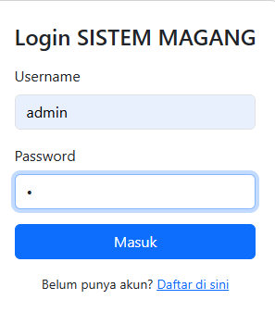

Gambar 3. 28 Login Admin

* 1. Dashboard

Tampilan ini akan menjelaskan rangkuman activity yang bisa di lakukan oleh admin.

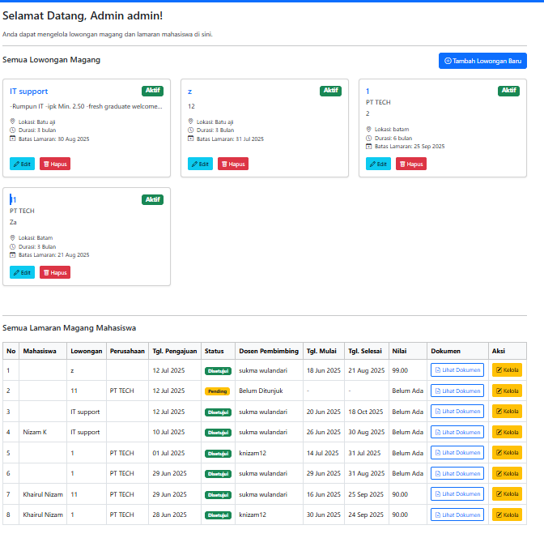

Gambar 3. 29 Dashboard Admin

* 1. Akses yang dimiliki oleh admin

Hak akses ini dikelola oleh admin, baik dari mengedit data, mengupdate data, mengelola akun, menyetujui lamaran masuk, menambahkan lowongan dan lain sebagainya. Berikut tampilannya:

* 1. Menambahkan Lowongan

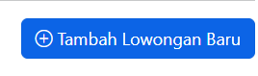

Gambar 3. 30 Menambahkan Lowongan

* 1. Mengedit data Perusahaan

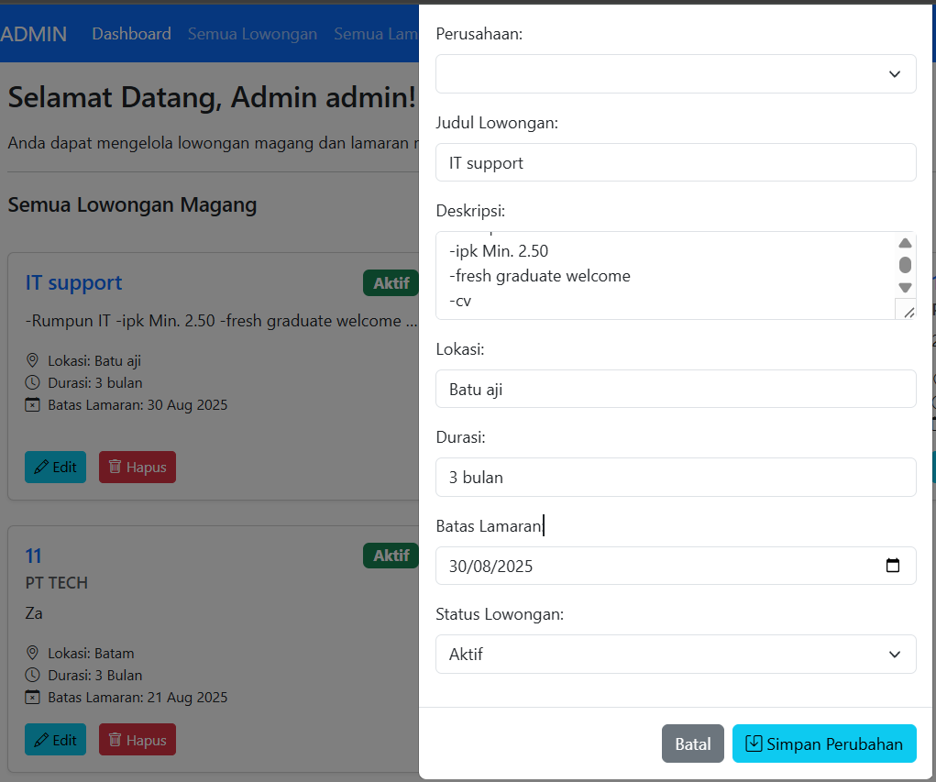

Gambar 3. 31 Mengedit Perusahaan

* 1. Mengelola lamaran Magang

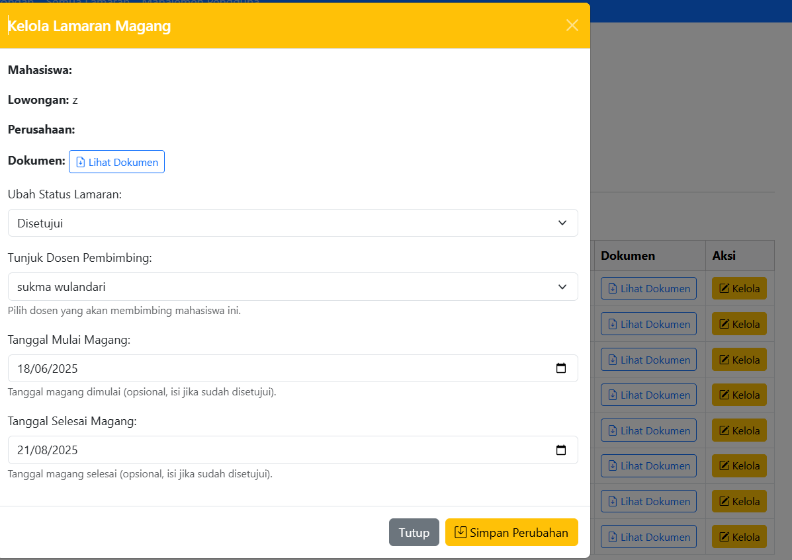

Gambar 3. 32 Mengelola Lamaran magang

1. Manajemen pengguna sistem

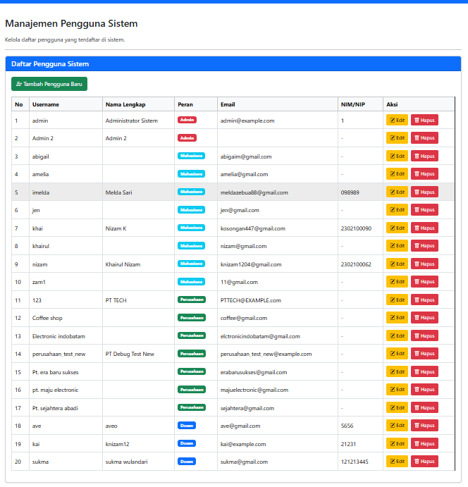

Gambar 3. 33 Manajemen Pengguna Sistem

# **BAB IV PENUTUP**

1. Penutup

Melalui laporan ini, kami telah memaparkan secara menyeluruh tahapan perancangan dan pengembangan sistem informasi berbasis web bernama **MAGANGIN** sebuah solusi digital yang dirancang untuk mengelola proses magang mahasiswa secara lebih efisien, transparan, dan terstruktur. Sistem ini dibangun dengan tujuan utama untuk mempermudah komunikasi antara mahasiswa, dosen pembimbing, dan perusahaan mitra dalam seluruh siklus kegiatan magang, mulai dari pendaftaran hingga evaluasi akhir. Selama proses pengembangan, kami melakukan analisis kebutuhan yang matang, perancangan antarmuka dan alur sistem yang sesuai dengan skenario pengguna, serta pengujian terhadap fitur-fitur yang telah diterapkan. Kami juga berusaha untuk mengedepankan prinsip user-friendly dan kemudahan akses lintas perangkat agar sistem ini dapat digunakan secara optimal oleh semua pihak yang terlibat. Pengalaman dalam merancang sistem ini tidak hanya memperkaya pemahaman kami dalam hal teknis pemrograman berbasis web, tetapi juga mengasah kemampuan kami dalam hal manajemen proyek, kerja tim, serta komunikasi lintas peran. Selain itu, proses ini memberikan wawasan praktis mengenai kebutuhan dunia nyata dalam hal pengelolaan administrasi pendidikan yang sering kali terlupakan dalam pembelajaran teoritis.

Kami menyadari bahwa sistem yang kami bangun masih memiliki berbagai kekurangan yang perlu dikembangkan lebih lanjut di masa mendatang, baik dari segi fitur, performa, maupun integrasi yang lebih luas dengan sistem akademik lainnya. Namun demikian, kami berharap hasil kerja ini dapat menjadi fondasi awal yang kuat untuk pengembangan sistem serupa ke depannya.

Akhir kata, kami mengucapkan terima kasih kepada semua pihak yang telah membantu dalam proses pengerjaan proyek ini, khususnya kepada dosen pembimbing yang telah memberikan arahan, serta rekan-rekan tim yang telah bekerja sama dengan semangat dan komitmen. Semoga laporan ini dapat memberikan manfaat bagi pembaca dan menjadi referensi berharga dalam pengembangan sistem informasi di lingkungan akademik dan profesional.